Klasyfikacja Końcowa

2011
1 | UKS Diament Ostrołęka
2 | MDK Bartoszyce
3 | UKS Niedźwiadek Węgrów
4 | UKS Wilanowia I Warszawa
5 | UKS Bat Kartuzy
6 | UKS Kontra Warszawa
7 | UKPR Agrykola
8 | APR Gdynia
9 | SPR Pabiks Pabianice
10 | UKS Wilanowia II Warszawa (2012)
11 | OTM Lesznowola
12 | UKS Sprint Ulan Majorat

2010
1 | MTS Kwidzyn
2 | KS Victoria Piaseczno
3 | MLKS CZARNI Olecko
4 | UKS Kontra Warszawa
5 | OTM Lesznowola
6 | MOKS Słoneczny Stok Białystok
7 | UKS Niedźwiadek Węgrów
8 | UKS Wilanowia I Warszawa
9 | UKS Jedynka Łuków

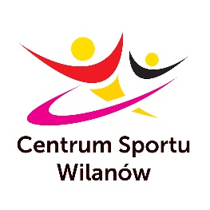
Wyróżnienia Indywidualne

Rocznik 2011 | Klub
Najlepszy zawodnik w turnieju
Wiktor RODAK | MDK Bartoszyce
Najlepszy bramkarz turnieju
Jan BARDADYN | UKS Niedźwiadek Węgrów
Najlepszy strzelec turnieju
Aleksander FERENC | UKS Diament Ostrołęka(40 bramek)

Rocznik 2010 | Klub
Najlepszy zawodnik w turnieju
Filip WINIARZ | KS Viktoria Piaseczno
Najlepszy bramkarz turnieju
Cyprian KIŚLICA | MTS Kwidzyn
Najlepszy strzelec turnieju
Mikołaj RYMARCZYK | UKS Kontra Warszawa (34 bramki)

Najlepszy zawodnik drużyny

Rocznik 2011
UKS Diament Ostrołęka | WITOLD SAULENAS
MDK Bartoszyce | NIKLAS SOWIŃSKI
UKS Niedźwiadek Węgrów | ALAN SACZUK – MOLAN
UKS Wilanowia I Warszawa | Kozik Daniel
UKS Bat Kartuzy | FILIP PYSZKA
UKS Kontra Warszawa | JERZY MAŁEK
UKPR Agrykola | ADRIAN TOMCZYK
APR Gdynia | JULIAN SZYCHOWSKI
SPR Pabiks Pabianice | TYMON STĘPNIAK
UKS Wilanowia II Warszawa | Kolanowski Jan
OTM Lesznowola | KUBA OSTASZ
UKS Sprint Ulan Majorat | ALEKSANDER PIASKO

Rocznik 2010
MTS Kwidzyn | MIKOŁAJ MAGRZIAK
KS Victoria Piaseczno | MIKOŁAJ KOWALEWSKI
MLKS CZARNI Olecko | BARTOSZ ZAMOJSKI
UKS Kontra Warszawa | MIKOŁAJ RYMARCZYK
OTM Lesznowola | ADAM WIŚNIAK
MOKS Słoneczny Stok Białystok | DAWID PASIUK
UKS Niedźwiadek Węgrów | OLIWIER RUDNIK
UKS Wilanowia I Warszawa | Polak Maciej
UKS Jedynka Łuków | BARTŁOMIEJ GROCHOWSKI

Organizator:

UKS Wilanowia Warszawa

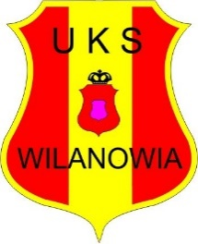

Instytucje i firmy wspierające turniej

- SP 300 im. Wandy Rutkiewicz – baza noclegowa i żywieniowa
- Dzielnica Wilanów m.st Warszawy - patronat
- CSW Wilanów – obiekty sportowe
- Warszawsko-Mazowiecki Związek Piłki Ręcznej - patronat
- Unia Związków Sportowych Warszawy i Mazowsza - patronat
- C&F S.A. – sponsor
- Usługi Gastronomiczno-Handlowe Justyna Banasiuk – wyżywienie
- Makesport Polska – nagrody
- MED.-EKIPA – zabezpieczenie medyczne
10. Rodzice zawodników UKS Wilanowia – przekąski i smakołyki

